Т.з. для автоматизации планирования производства

Входными данными являются:

1. Артикулярный план на месяц (по общим позициям)
2. Существующая на данный момент процесс производства. (окончание одного месяца должно плавно переходить в начало другого)

Дополнительные данные:

1. Соответствие лини-артикул к смеси (как следствие потребление сырья) (со с спецификацией артикула это не связать)
2. Соответствие инструмента(ов) к артикулу
3. Соответствие пар линий-инструментов к скоростям

Ограничения:

1. Нельзя производить больше 3-х переоснасток в день
2. Нельзя производить больше N запусков в день
3. Приоритет использования инструмента
4. Приоритет использования линий
5. Возможность использования инструмента на линии

Выполняемые действия:

1. Выделение дней определенным цветом, что соответствует выпуску на линии определенного артикула

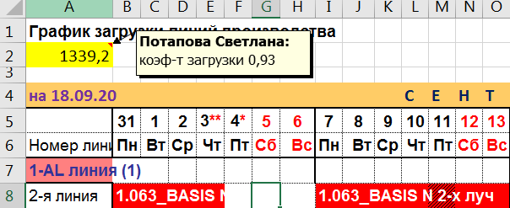 -> 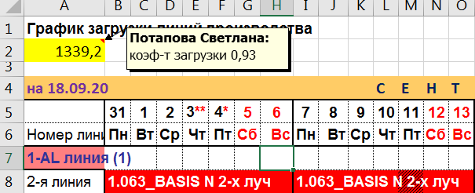

1. Удаление заливки в определённых ячейках ( это является отсутствием работы на линии в этот день)
2. Расчет запланированного тоннажа по дням и лучам:

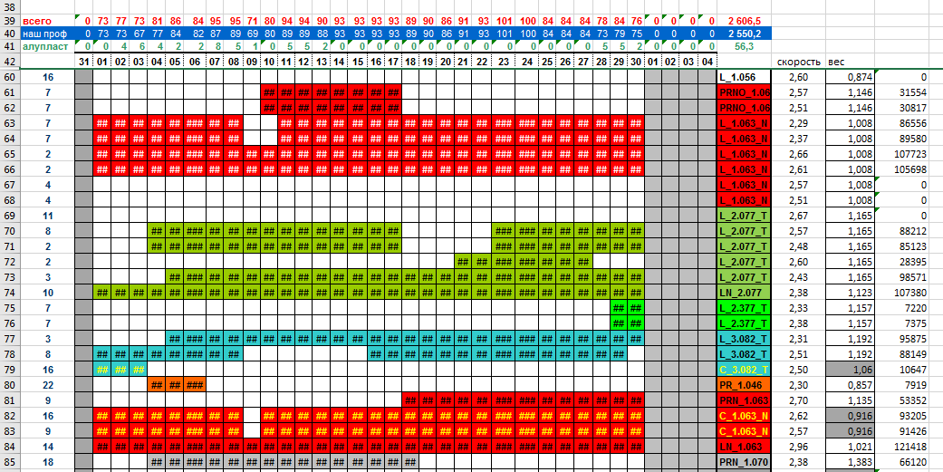

Пример:

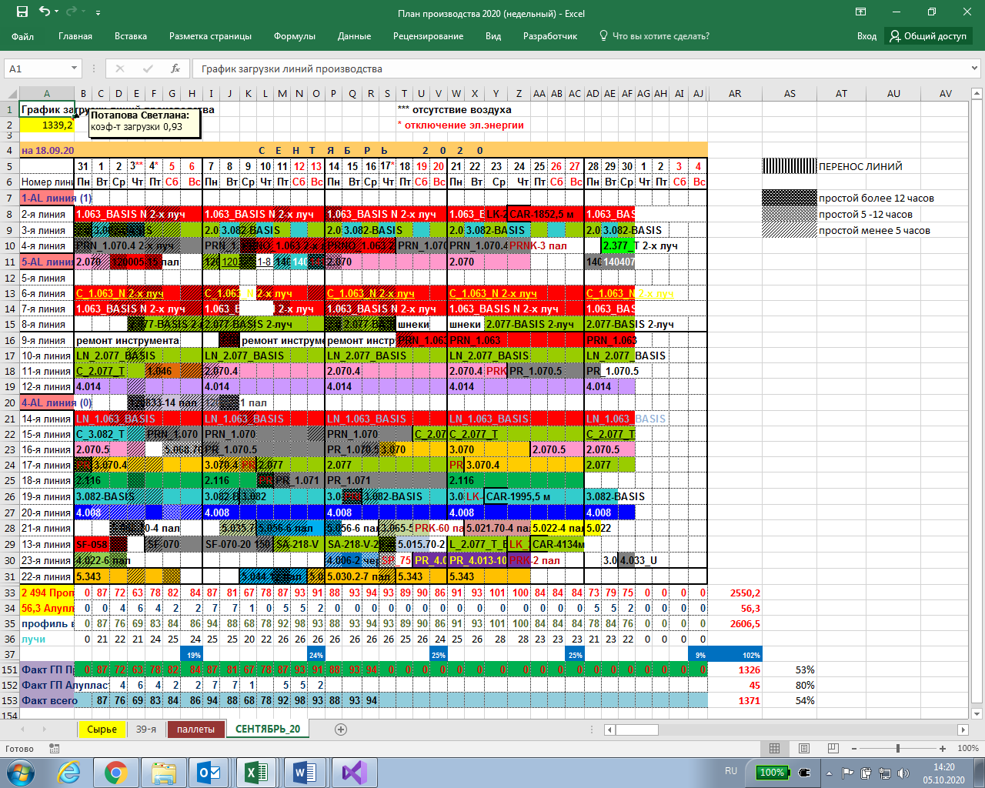

Рис 1.

1. Расчет сырья от количества дней (дни - единственное не вычисляемое поле в данном расчете)

